Bli Stödmedlem
Nedan följer Steg för steg hur man blir stödmedlem hos Sävsjö FF.
1 | Klicka på ”Stödmedlem” | 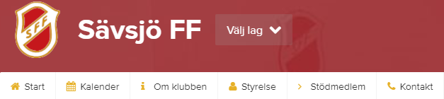
2 | Klicka på länken ”Stödmedlem” | 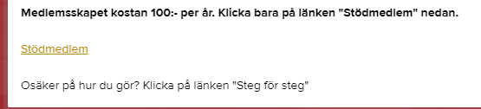
3 | Välj, ”Ansök för dig själv”
4 | Fyll i dina kontaktuppgifter.  Klicka sedan på ”Informationen stämmer, fortsätt” | 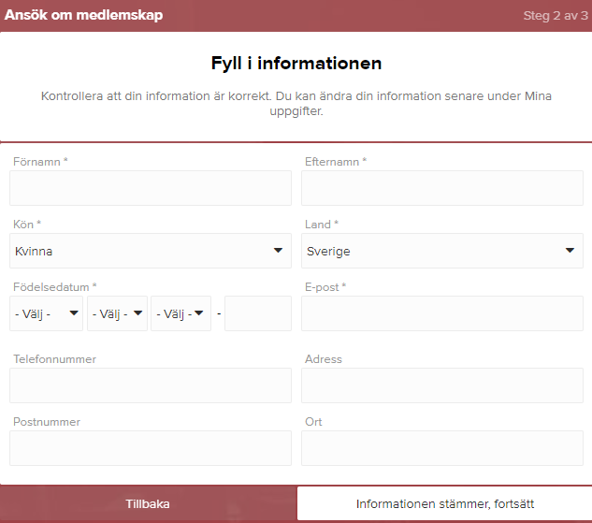
5 | Klicka i Rutan ”Ansök som Stödmedlem” | 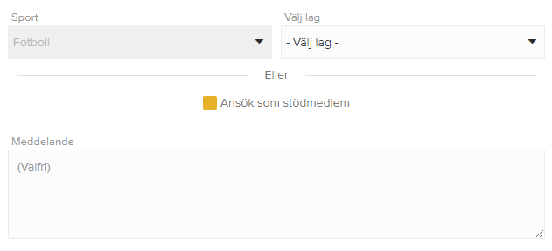
6 | Välj sedan ”Stödmedlemmar”  Klicka på ”Skicka Ansökan”  Klart! | 